ПРОЕКТ «Круговорот воды в природе»

Синицына Татьяна Николаевна
Учитель начальных классов
МОУ «Лицей №1 п. Львовский»
Подольского муниципального района
Московской области
Телефон 8-903-198-65-20
sintatna@yandex.ru
http://nsportal.ru/sintatna/

2012 год
Цель проекта: разработка учебного дидактического материала по теме: «Круговорот воды в природе».
Предмет: окружающий мир.
Программа: «Система развивающего обучения Л.В.Занкова».
Класс 2
Учебник «Мы и окружающий мир». Авторы Н.Я.Дмитриева, А.Н. Казаков, «Издательство «Учебная литература» Самара, 2010
Тип урока: Изучение нового материала.
Цель: познакомить с круговоротом воды в природе.
Задачи:
- сформировать у детей представление о круговороте воды в природе как важнейшем явлении в природе;
- увязать круговорот воды со свойством воды (переход из одного состояния в другое);
- развивать наблюдательность и любознательность детей, учить их делать выводы из опытов и практических работ.

Результаты обучения: учащиеся познакомятся с круговоротом воды в природе, узнают о свойствах воды и их связи с круговоротом.

Этапы урока | Продолжи-тельность | Метод обучения | Деятельность педагога | Деятельность обучающихся | Средства обучения | Примечания
Орг. момент | 3 минуты | Словесный | Адаптация детей к началу урока. | Готовят рабочее место.
Сообщение темы урока | 2 минуты | Словесный | Постановка учебной задачи. | Восприятие учебной задачи. | Репродукция картины А.Рылова «В голубом просторе». | Слайд № 1
Беседа по теме урока | 7 минут | Фронтальный опрос | Постановка вопросов. | Ответы на вопросы учителя.
Ознакомление с новым материалом | 10 минут | Словесный | Рассказ учителя о круговороте воды в природе. | Восприятие нового материала. | Схема круговорота, таблица в учебнике. | Слайд № 4, 5, 6, 7, 8
Физкультми-нутка | 3 минуты | Наглядный, практический | Показ упражнений, проговаривание стихотворения. | Повторение движений и стихов за учителем. | Музыка-льное сопровождение, стихи.
Закрепление нового материала | 7 минут | Практический | Контроль за чтением учащихся. | Чтение статьи учебника. | Учебник, карандаш | Слайд № 9, 10
Домашнее задание | 3 минуты | Словесный | Объявление домашнего задания по учебнику. | Восприятие задания учителя и запись в дневник. | Учебник, дневник, ручка.
Подведение итогов урока. | 5 минут | Словесный | Задаёт вопросы по теме урока. | Отвечают на вопросы учителя. |  | Слайд № 11

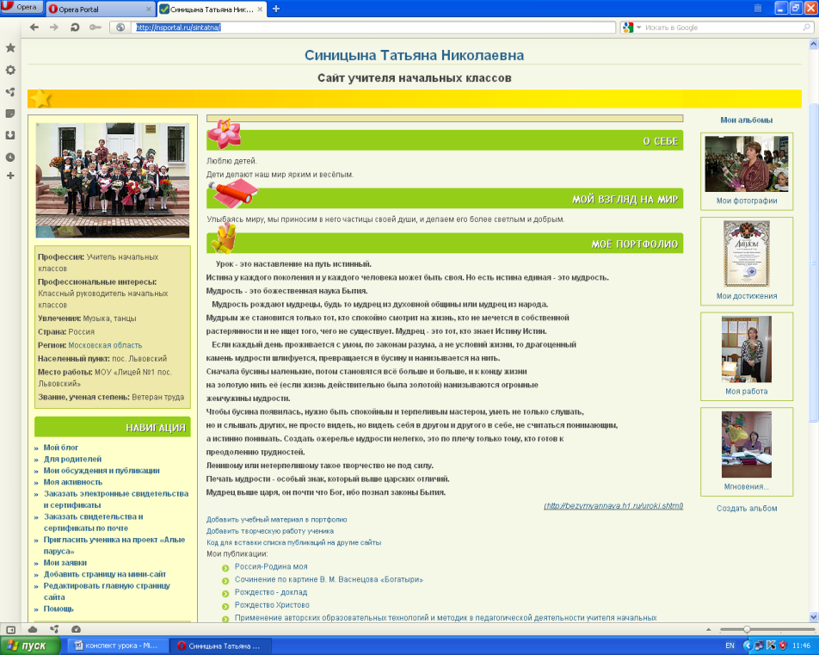

Используемая литература:
Учебник «Мы и окружающий мир». Авторы Н.Я.Дмитриева, А.Н. Казаков, «Издательство «Учебная литература» Самара, 2010
Программа «Система развивающего обучения Л.В.Занкова»
«Методические рекомендации к урокам окружающего мира во 2 классе»
Н.Я.Дмитриева, А.Н.Казакова. 2010 год.

